МИНИСТЕРСТВО ОБРАЗОВАНИЯ И НАУКИ УКРАИНЫ
Национальный аэрокосмический университет им. Н.Е. Жуковского
«Харьковский авиационный институт»

Кафедра Систем Управления Летательных Аппаратов

Лабораторная работа №1
по дисциплине: «Компьютерное конструирование елементов систем управления»
Тема: «Создание элементной базы для электрических принципиальных схем»

ХАИ.3.070102.341.1.ЛР

Выполнили:
студенты 341 группы
Багинский С.В.
“___”_______________

Проверил:
ст. преподаватель
Смирнова Л.И.
“___”_______________

2015
Цель работы:
Создание элементной базы для электрических принципиальных схем и печатных плат в интегрированной программной системе KiСad. Согласно варианту создать символьные элементы (УГО) в редакторе символов, придерживаясь ГОСТов и сохранить их в новой библиотеке.

Теоретическое введение:
Интегрированная программная система KiCad является открытым продуктом и предназначена для автоматизированной разработки печатных плат.
Для создания проекта в главном меню нужно выбрать пункт File – New или нажать кнопку . В появившемся диалоге указать название проекта. Оно должно состоять из латинских букв, цифр и знаков подчеркивания. Введение в имя проекта пробелов нежелательно, а букв кириллицы и других знаков недопустимо. Рекомендуемый путь к проекту – c:\temp. В названиях вложенных папок нельзя использовать буквы кириллицы.
В папку с созданным проектом нужно скопировать библиотеку элементов, необходимых для выполнения курсового проекта (файл ppmps-2010.lib с сетевого диска m:).
Для загрузки существующего проекта в главном меню нужно выбрать File – Open или нажать кнопку . В появившемся диалоге указать название проекта (файл с расширением *.pro) и открыть его.

4.2. Разработка электрической принципиальной схемы
в подсистеме EESchema
4.2.1. Вызов подсистемы EESchema и начальная настройка
Первым этапом при работе над проектом является создание электрической принципиальной схемы проектируемого устройства. Для вызова редактора электрических схем EESchema нужно нажать кнопку 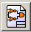 в панели вызова основных подсистем или дважды щелкнуть ЛКМ на файле с расширением *.sch в дереве структуры проекта.
Основное окно редактора EESchema содержит полосу меню, панель кнопок быстрого доступа к основным функциям редактора (работа с файлами, печать, отмена действия, масштабирование и др.), поле рисования схемы, панель настроек, расположенную слева от поля рисования, и панель инструментов, размещенную справа.
Перед началом работы с принципиальной электрической схемой необходимо подключить библиотеку (библиотеки) используемых элементов. Для этого следует выбрать пункт меню Preferences – Library, в результате чего появляется окно выбора библиотеки.
Для подключения новой библиотеки необходимо нажать кнопку Add и в стандартном окне открытия файла выбрать нужную библиотеку (в данном случае это файл библиотеки, скопированный в папку с текущим проектом).
После загрузки библиотеки в список текущих библиотек необходимо нажать кнопку SaveCfg (сохранение текущей конфигурации библиотек).
Настройка рабочего поля. Первое действие перед началом построения схемы – задание формата (размеров) ее рабочего поля. Для этого нужно нажать кнопку в панели кнопок быстрого доступа. В появившемся окне следует выбрать подходящий формат, например, А4 (поле PageSize – опция Size А4). В этом окне также можно заполнить текстовые поля, которые позволяют сформировать основную надпись на принципиальной электрической схеме.

Выбор элемента в библиотеке и размещение его на схеме
Нажать кнопку на панели инструментов редактора. Курсор принимает вид перекрестия с изображением карандаша. При нажатии ЛКМ в нужной части схемы появляется окно выбора элемента (component selection), вид которого показан на рис. 1.1.

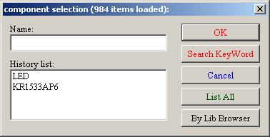

Рисунок 1.1. Вид окна выбора элементов

Далее нужно выбрать элемент из общего списка, нажав кнопку ListAll. Появляется окно с перечнем доступных библиотек, в котором в рамках курсового проекта нужно указать библиотеку
ppmps-2010.lib. Далее отображается список элементов, содержащихся в этой библиотеке, из которых нужно выбрать требуемый элемент. Он устанавливается на схему в позицию курсора.
Окно выбора на рис. 1.1 содержит поле History List, в котором указаны названия элементов, уже установленных на схему в текущем сеансе работы с редактором. Повторяющиеся типы элементов можно выбирать сразу из этого списка.
При нажатии кнопки By Lib Browser появляется окно просмотра библиотек. В этом окне в списке нужно выбрать библиотеку и элемент. Удобство состоит в том, что можно просмотреть вид элемента до его размещения на схеме.
Далее следует правильно сформировать позиционное обозначение радиоэлемента и сформулировать текстовый комментарий к нему. Каждый радиоэлемент, введенный в схему, характеризуется тремя атрибутами (см. рис. 1.2):
- условным графическим обозначением (сформировано ранее и хранится в библиотеке);
- позиционным обозначением – reference;
- текстовым комментарием (значение – value).
Как правило, в позиционном обозначении первой используют латинскую букву (R – резисторы, С – конденсаторы, DD – цифровые микросхемы, DA – аналоговые микросхемы и т.д.). Пользователь должен элементам каждого типа задать порядковый номер, например, R1, R2, R3, DA1 и т.д.

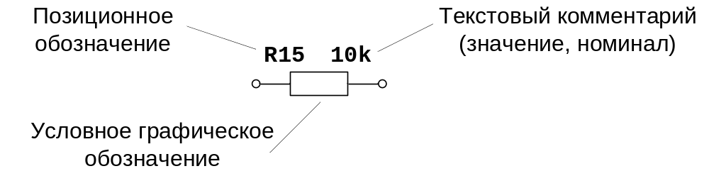
Рисунок 1.2. Пример обозначения элемента в редакторе EESchema

В качестве текстового комментария следует указывать название микросхемы (как правило, это уже имеется в библиотечном шаблоне) или номиналы резисторов и конденсаторов (например, 10k, 20pF).
Для изменения текста идентификатора или комментария нужно дважды щелкнуть ЛКМ на одном или другом атрибуте, но не на самом элементе, а в появившемся поле ввода задать необходимые символы.

Ход работы:

- Согласно данному варианту необходимо создать следующие символьные элементы: резистор МЛТ-025, конденсатор К10-17б, микросхему KP580BК38 и клеммник на 3 позиции. Используя теоретическое введение к лабораторной работе и вспомогательные материалы, были созданы все необходимые элементы. Резистор МЛТ-025 изображен на рисунке 1.3. Конденсатор К10-17б изображен на рисунке 1.4. Микросхема KP580BК38 представлена на рисунке 1.5. Клеммник на 3 позиции показан на рисунке 1.6.

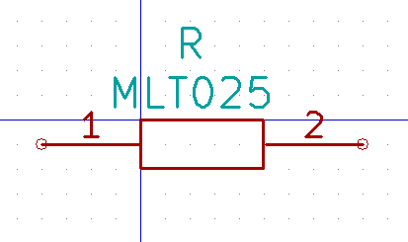

Рисунок 1.3 – Резистор МЛТ-025

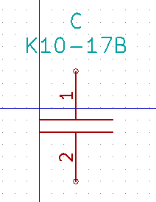

Рисунок 1.4 – Конденсатор К10-17б

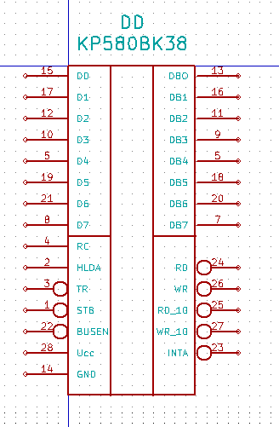

Рисунок 1.5 – Микросхема КР580ВК38
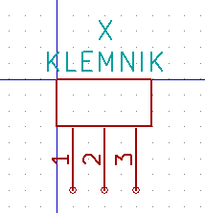

Рисунок 1.6 – Клеммник на 3 позиции

Вывод: Познакомившись с программной системой KiСad, мы были приятно удивлены ее возможностями и обширностью действий. С помощью данной системы очень просто и быстро были созданы символьные элементы (УГО) в редакторе символов. Уже на этой стадии изучения данного продукта виден целый ряд преимуществ перед другими системами данного класса, а тем более – ручными расчетами и чертежами. KiСad – универсальное средство для решения различных задач, связанных с построением символьных элементов, печатных плат, посадочных мест, 3D-моделированием плат и многих других.

СПИСОК ИСПОЛЬЗОВАННЫХ ИСТОЧНИКОВ

- Кулик А.С. Теория автоматического управления. Конспект лекций / А.С. Кулик. – Х.: Нац. аэрокосмич. ун-т «ХАИ», 2011.
- Смирнова Л.И. Компьютерное конструирование елементоа СУ.. Конспект лекций / Л.И.Смирнова. – Х.: Нац. аэрокосмич. ун-т «ХАИ», 2013.
- Кулик А.С. Словарь терминов по системам управления летательных аппаратов (СУЛА)/ Кулик А.С., Гордин А.Г., Кортунов В.И., Симонов В.Ф., Соколов Ю.Н. – Харьков: Нац. аэрокосмич. ун-т «ХАИ», 2001 – 224с.
- Бесекерский В.А. Теория систем автоматического регулирования. Издание третье, исправленное. / Бесекерский В.А., Попов Е.П., – М.: «Наука», Главная редакция физико-математической литературы, 1975. – 768 м.

